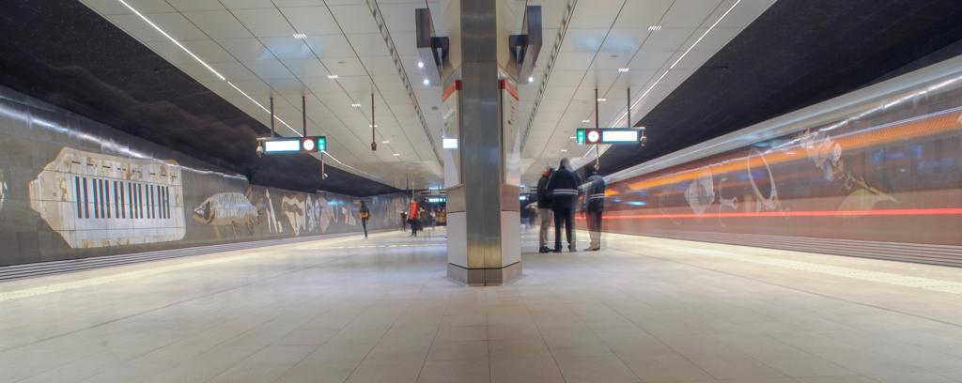

Marktconsultatie
document - vragenformulier

Specialistische schoonmaak
(Metrostations Oostlijn, Ringlijn en tramhaltes Amstelveenlijn, Uithoornlijn, IJ-tram en tram GRS)



Vragen marktconsultatie
Het verzoek is om onderstaande vragen te beantwoorden. Deze zien toe op meerdere zaken. Allereerst ontvangt GVB graag informatie over uw bedrijf en de markt, bestaande uit contactinformatie en algemene informatie. Daarnaast ontvangt GVB graag antwoorden op de door ons gestelde specifieke vragen. Tot slot wordt u de mogelijkheid geboden om eventuele opmerkingen en/of suggesties aan te leveren.

Het is niet verplicht alle vragen te beantwoorden, maar volledige beantwoording wordt zeer op prijs gesteld. Volledige beantwoording gaat GVB naar haar idee helpen bij een juiste opdrachtformulering en programma van eisen voor een eventuele aanbesteding. Hierbij benadrukken wij nogmaals dat de beantwoording van onderstaande vragen niet worden gebruikt voor een leveranciersselectie.

De gestructureerde vragenlijst heeft als doel vergelijkbare antwoorden van verschillende leveranciers te selecteren. Wij moedigen u aan om kanttekeningen te zetten bij de vragen en waar u denkt noodzakelijk alternatieve voor te dragen.

Contactinformatie

Officiele naam van uw bedrijf
Bezoekadres van uw bedrijf
Postadres van uw bedrijf
Naam contactpersoon van deze marktconsultatie
E-mail van contactpersoon
Telefoonnummer contactpersoon
Inschrijvingsnummer Kamer van Koophandel

Algemene bedrijfs- en marktinformatie
Moederbedrijf
Is uw bedrijf onderdeel van een groter overkoepelend bedrijf? Zo ja, welk bedrijf? (eventueel incl. adresgegevens)
Producten, diensten
Welke producten en diensten levert uw bedrijf?
Kwaliteitsbewaking managementsysteem
Heeft het bedrijf een kwaliteitsbewakings managementsysteem? Zo ja, volgens welke standaard?

Certificering kwaliteitsbewaking managementsysteem
Is het kwaliteitsbewaking managementsysteem gecertificeerd? Zo ja, door wie en hoe lang is deze geldig?
Referenties
Welke referenties heeft u die relevant zijn voor de behoefte GVB en die wij eventueel mogen benaderen?
Onderscheiden
Kunt u aangeven waarin uw bedrijf zich onderscheid ten opzicht van concurrerende bedrijven in de markt?

Vragen met betrekking tot de scope van de opdracht
 | Welk gedrag van GVB zou u als opdrachtnemer stimuleren om eventueel gemaakte fouten in het uitvoeringsproces te kunnen herstellen?
 | Waar ziet u uitdagingen en risico's binnen de opdracht en welke aspecten zouden in het PvE moeten worden opgenomen om hier een oplossing voor te bieden?
 | Zijn er aspecten in de uitvraag waar rekening mee moet worden gehouden op het gebied van personele inzet?
Welke vorm van kwaliteitsontwerp adviseert u?
Resultaatgericht/inspanningsgericht/combinatie
 | Op welke wijze zou oplevering van de werkzaamheden moeten plaatsvinden?
 | Wat zijn volgens u succesfactoren voor een duurzame samenwerking en op welke wijze zou dat tot uiting moeten komen in de uitvraag?
7. | Welke prestaties (KPI's) zouden volgens u gemeten moeten worden die bijdragen aan de motivatie van een schoonmaakteam, optimalisatie van het schoonmaakproces en de geleverde kwaliteit?

Vragen met betrekking tot trends en ontwikkelingen
Welke trends en ontwikkelingen ziet u in de specialistische schoonmaakbranche?

Vragen met betrekking tot belangstelling van uw bedrijf voor deze opdracht
Welke suggesties, ideeën en kansen ziet u om de bedrijfvoering binnen GVB rondom specialistische schoonmaak te verbeteren?
Bent u van plan in te schrijven op deze mogelijke aanbesteding? Kunt motiveren waarom wel of waarom niet? Kunt u eventuele breekpunten formuleren?
In welke gegevens heeft u minimaal inzicht nodig om een goede aanbieding te kunnen doen? Over welke jaargangen dienen deze gegevens betrekking te hebben? Waarom heeft u deze gegevens nodig?
Welke vragen zijn in deze marktconsultatie niet gesteld die volgens u wel van belang zijn?
Zijn er andere ontwikkelingen of overige zaken die u aan GVB wilt meegeven?

